

 Unione dei Corpi
Vigili del fuoco Volontari
Distretto di Primiero

RELAZIONE ANNUALE
SANTA BARBARA 2015

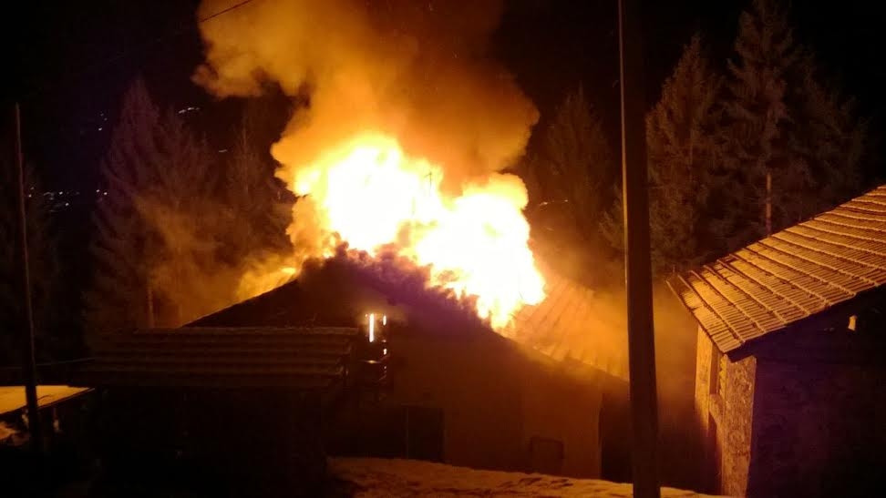

E’ consuetudine nella ricorrenza di Santa Barbara tirare le somme di un anno di attività di soccorso urgente, di addestramento, di formazione e di altre attività legate alla parte gestionale dei nostri Corpi e della nostra Unione.

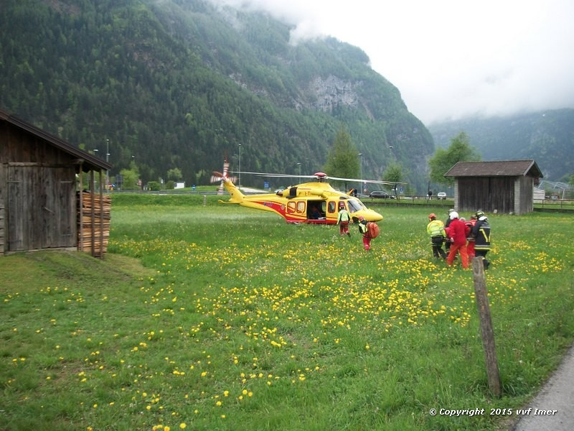
Nel 2015 abbiamo registrato un calo dell’attività interventistica pari a meno il 20% rispetto al 2014, dato questo che conferma il trend degli ultimi anni, nel quale l’attività di informazione, prevenzione e sensibilizzazione a tutti i livelli fa si che i cittadini delle nostre comunità siano più attenti ai rischi del vivere quotidiano.

A conferma di questo un dato che salta agli occhi scorrendo l’attività interventistica, è il netto calo degli interventi di ricerca persone disperse. Siamo passati da 28 uscite nel 2014 a solo 2 interventi nel 2015. Il dato è sorprendente perchè quest’anno di tempo eccezionalmente bello si sono registrate presenze record di turisti e frequentatori del territorio; di certo l’attività di informazione e sensibilizzazione che si diceva sopra ha prodotto i suoi frutti.

A dire il vero l’inizio 2015 non è stato molto promettente, visto che il primo gennaio siamo stati chiamati a Canal S. Bovo per un impegnativo incendio di abitazione. Questa casistica di interventi si è poi confermata nel corso dell’anno, in quanto gli incendi così chiamati civili (di abitazione, tetto, appartamento e confinato) sono raddoppiati rispetto al 2014.

ATTIVITA' INTERVENTISTICA nel DISTRETTO
anno 2015

Il monte ore totale messe a disposizione dai VIGILI DEL FUOCO. VOLONTARI DEL DISTRETTO DI PRIMIERO ammonta a 7 584 ore, pari a 475 interventi; sono ricompresi qui dentro oltre agli interventi veri e propri, l’attività di formazione, i raduni, le riunioni e l’attività amministrativa; come si diceva il trend in calo è del 20% rispetto al 2014 sia per quanto riguarda le ore uomo, sia per quanto riguarda il numero di interventi.

Il numero degli interventi in emergenza compresi I SOCCORSI TECNICI URGENTI, sono stati pari a 233 per un totale di 2040 ore uomo.
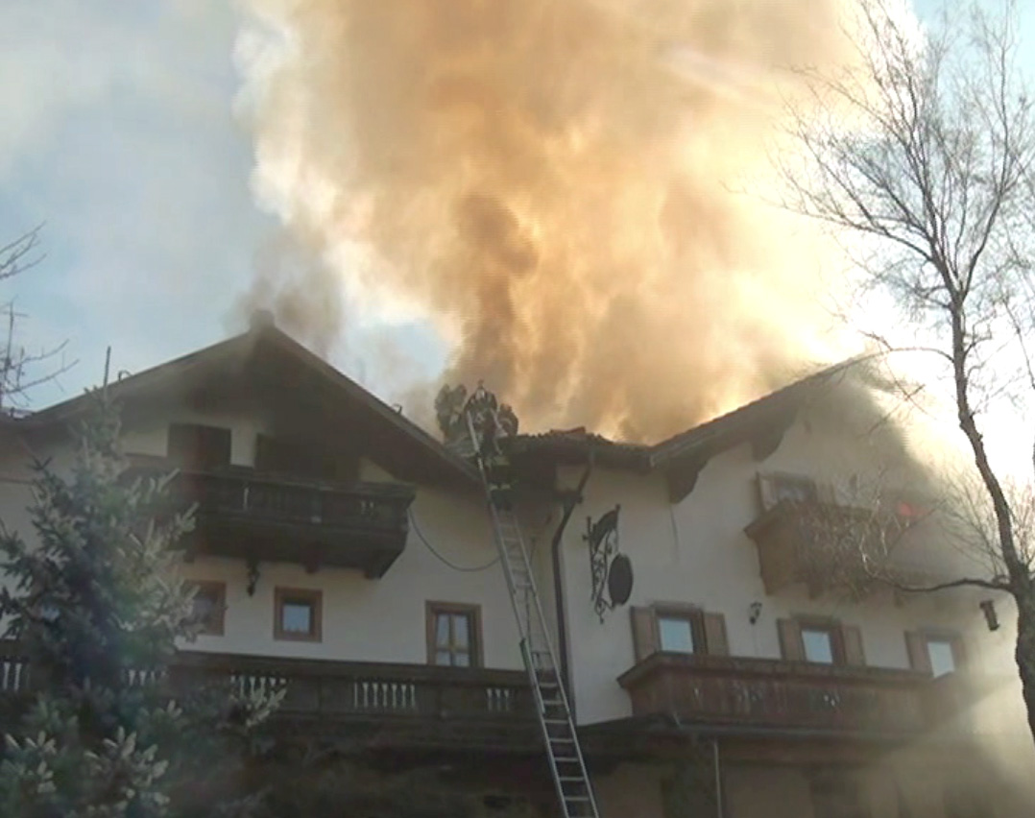
Entrando in una lettura più specifica dei dati si desume, come si diceva, un netto aumento (raddoppio) degli incendi che riguardano le abitazioni, i quali passano da 8 nel 2014, a 15 interventi nel 2015, registrati come incendio tetto, incendio confinato e incendio in appartamento.

Osserviamo poi che gli incendi di canna fumaria rimangono stabili a 16 casi; continuiamo a ribadire che il corretto uso, la corretta realizzazione e manutenzione di questi impianti diminuisce il rischio di incendi che potrebbero poi evolversi e interessare anche intere coperture.

Altro dato molto significativo è il numero di interventi per incidenti stradali che ammontano a 22, oltre a 5 interventi per recupero mezzo o perdita di carico, per un totale di 27 interventi, in aumento rispetto al dato del 2014; diminuite invece le chiamate per pulizia sede stradale ( 14 interventi nel 2015 a fronte di 27 nel precedente anno).
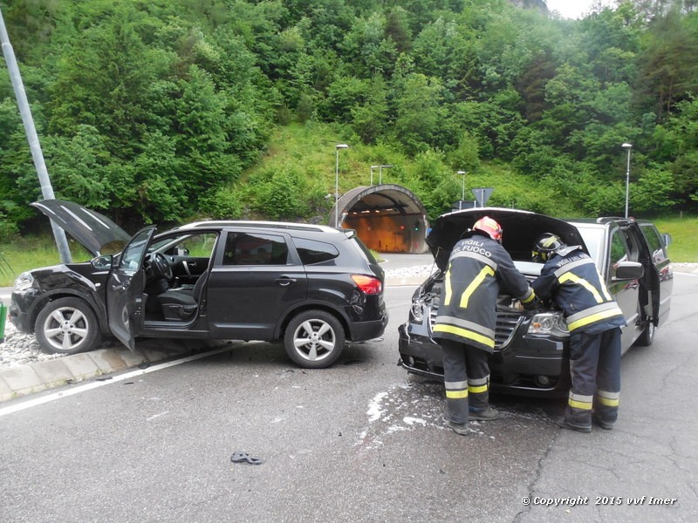
Anche gli interventi per supporto all’ elisoccorso e al 118 sono in linea con quelli del 2014 ( 66 interventi) mentre sono 8 nel corrente anno i soccorsi urgenti a persona.
Come si anticipava all’inizio sono diminuite notevolmente le attività di ricerca persona dispersa con 2 soli interventi nel 2015.

Un dato che risulta essere legato alle condizioni ambientali favorevoli è sicuramente il settore che riguarda la bonifica per insetti pericolosi (vespe, api, calabroni); nel corso del 2015 siamo stati chiamati 18 volte per “bonifica vespe” a fronte delle 9 uscite nel 2014.

Siamo poi usciti 8 volte per allagamenti, 2 volte per fughe di gas, 6 volte per soccorso animali, 2 volte per sopralluogo incendio, Sono stati fatti 4 interventi per taglio piante rispetto ai 21 del 2014, questo legato naturalmente alle forti precipitazioni che hanno caratterizzato tutto il precedente anno, oltre ad altri interventi minori come a 2 incendi di sterpaglie, 7 per inquinamento

SERVIZI TECNICI NON URGENTI

Svolti con attrezzature specialistiche per apertura porte e sblocco ascensore: 4 interventi.
Altri servizi tecnici generici ci hanno impegnato per 21 uscite, mentre per servizi tecnici a pagamento siamo intervenuti 2 volte.

Agli interventi in emergenza si aggiungono 37 uscite (400 ore) per prevenzioni e manifestazioni su locali di pubblico spettacolo, tendoni, mercatini, sagre, ecc. e assistenza al traffico. Questa attività è prestata a favore di eventi a carattere comunale soprattutto nel periodo estivo di presenza turistica. Rientra in questa categoria il servizio prevenzione incendi al Rallye di San Martino.

ATTIVITA' di FORMAZIONE e ADDESTRAMENTO
anno 2015

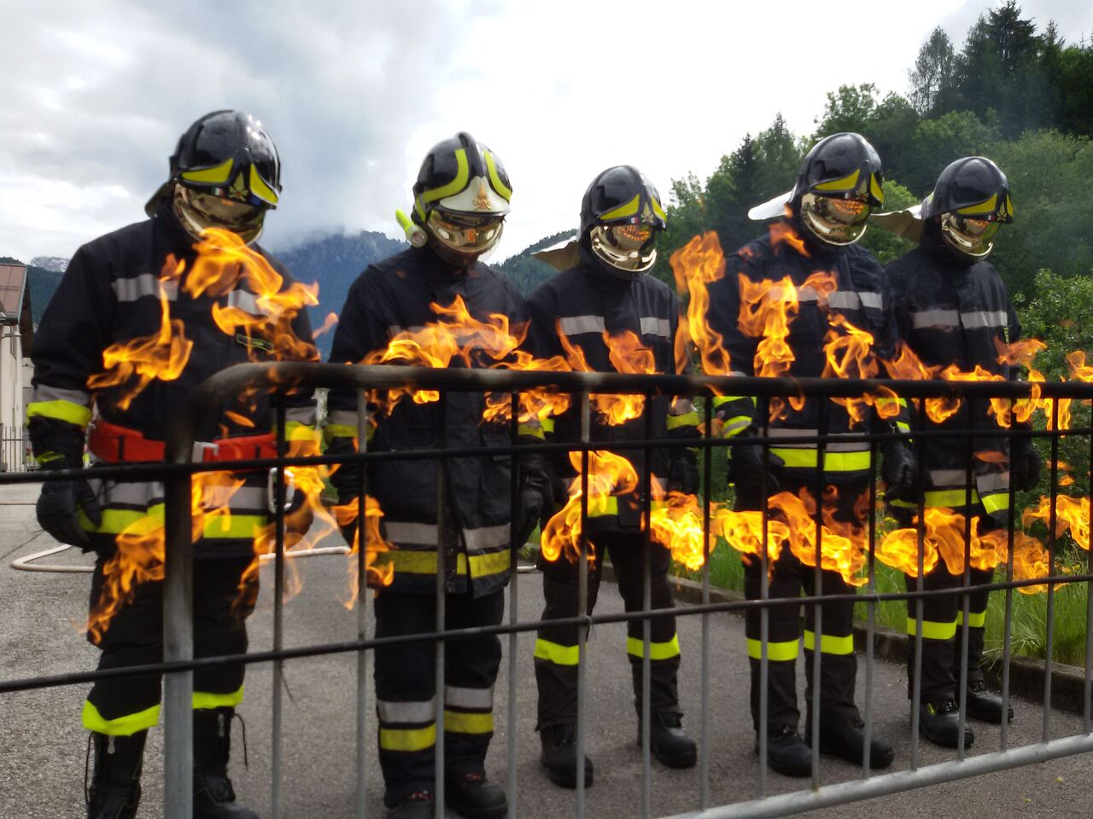
Da un’analisi tecnica dell’attività interventistica sopra descritta si desume che a fronte di una diminuzione generale dell’attività del 20%, corrisponde un aumento molto significativo di tutti quegli interventi altamente tecnici e specialistici, come gli incendi civili, gli incidenti stradali (con coinvolgimento anche di mezzi pesanti), e soccorsi tecnici.

Questi interventi presuppongono che il nostro personale operi sempre più in auto - sicurezza, con professionalità, efficacia oltre a padronanza e dimestichezza nell’uso di nuove attrezzature specialistiche.

Ecco quindi che la formazione del personale operativo diventa una delle attività centrali del nostro sistema a partire dalla Federazione, Distretti ma soprattutto nei Corpi.
Nel corso del 2015 i vigili del fuoco del Distretto hanno messo a disposizione 2800 ore nell’attività di formazione e addestramento.

Elenchiamo qui sotto l’attività formativa fatta a livello distrettuale, alla quale vanno poi aggiunte tutte le manovre, esercitazioni, aggiornamenti e corsi svolti a livello di singolo Corpo.

- Nel 2015 è stato svolto un corso di base per vigili del fuoco neo assunti; a dimostrazione della bontà dei nostri progetti formativi, il Corpo Nazionale dei VVF, ha fatto partecipare anche suo personale vigile del fuoco.
- E’ stato svolto poi un corso per l’utilizzo di schiume estinguenti destinato alla corretta modalità d’utilizzo delle attrezzature per la produzione e la generazione delle schiume e ancora alla conoscenza delle varie tipologie dei liquidi schiumogeni antincendio.

- Un nostro Vigile del Fuoco, insieme ad altri 10 del Trentino, ha partecipato in aprile ad una settimana di alta formazione presso la Scuola Internazionale di Kuopio in Finlandia, specializzandosi in tecniche di intervento al chiuso ed in ambienti confinati.

- CAMPEGGIO ALLIEVI Vigili del Fuoco: ricomprendiamo nelle esercitazioni il campeggio degli allievi dei VV.F. svolto in Val di Fassa a fine giugno al quale hanno partecipato e dimostrato la loro bravura con una manovra tecnica gli allievi del nostro Distretto. Un ringraziamento a quei VVF istruttori e responsabili allievi che nel corso dell’anno seguono con passione e costanza questi ragazzi nel loro cammino del volontariato pompieristico.

La grande novità a partire dal prossimo 2016, per quanto riguarda la formazione dei Vigili del Fuoco Volontari, sarà la partenza ufficiale dal primo gennaio della scuola unica, individuata dalla Giunta Provinciale nella Scuola Provinciale Antincendi; questo al fine di garantire una programmazione organica delle attività formative, una omogeneizzazione delle offerte formative e una gestione centralizzata dei dati relativi ai corsi di formazione.

Isp. Paolo Cosner

